O Z N Á M E N Í

Město Osek v souladu se zákonem č. 128/2000 Sb., o obcích, ve znění pozdějších předpisů, oznamuje záměr na pronájem části pp.č. 913/7 o výměře 310 m² k. ú. Osek u Duchcova (označeno červeně) panu Martinu Kučerovi s využitím jako zahrádky.
Záměr byl schválen na schůzi Rady města Osek dne 3. dubna 2013 usnesením č. 100/2013.

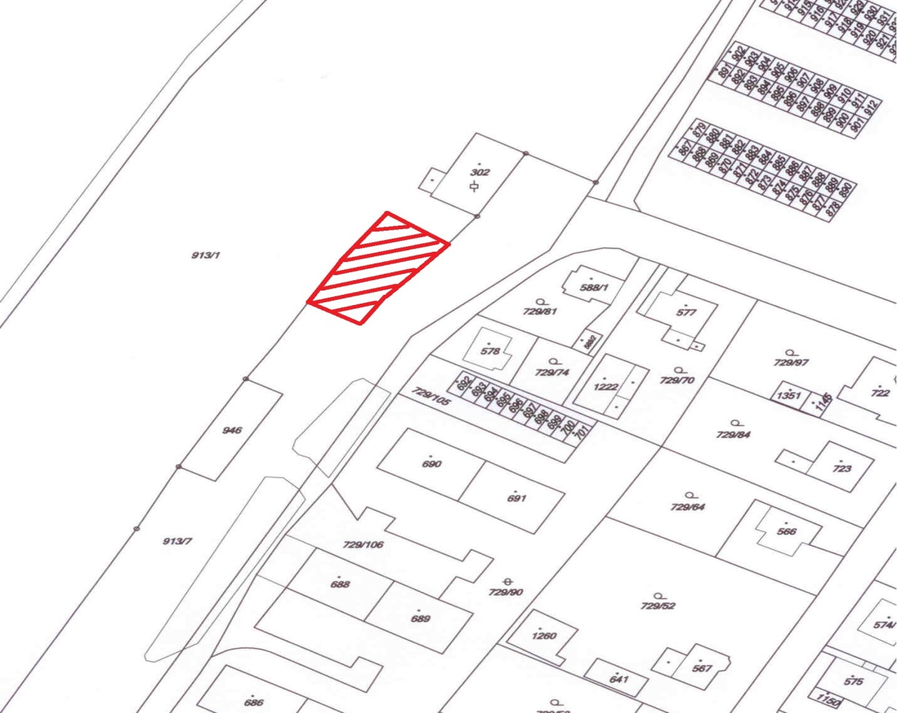
budova ČD
ul.Vrbenského
ul.Lidická

Ing. Lenka Ř í h o v á v.r.
starostka

otisk razítka

8.4.
Zveřejněno od …………..… 2013 do ……....…….... 2013

